IIS ManagedPipelineHandler Error

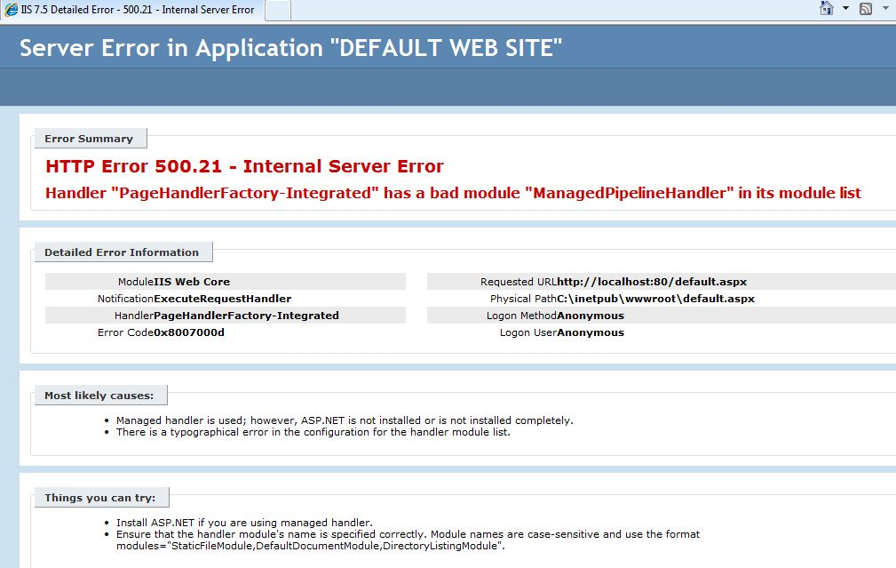

เกิดจาก Bug ของ IIS ที่ Enable Feature ASP.Net 4 แล้วยังรันตัวติดตั้งไม่ครบ

เปิด cmd prompt แบบ administrator

แล้ว %windir%\Microsoft.NET\Framework64\v4.0.30319\aspnet_regiis.exe -i

**ถ้าไม่ใช่ Win7 อาจจะใช้ไม่ได้**